План-конспект занятия
педагога дополнительного образования
Дымчак Ольга Николаевна

Объединение: «Вольная борьба»
Программа – «Вольная борьба»
Группа: 02-38, 02-69
Дата проведения: 20.12.2022.
Время проведения: 10.40-12.10, 14.00-15.30
Тема занятия: Техника и тактика. Приемы в стойке
Цель занятия:
1. Совершенствование технико-тактическим действиям в стойке

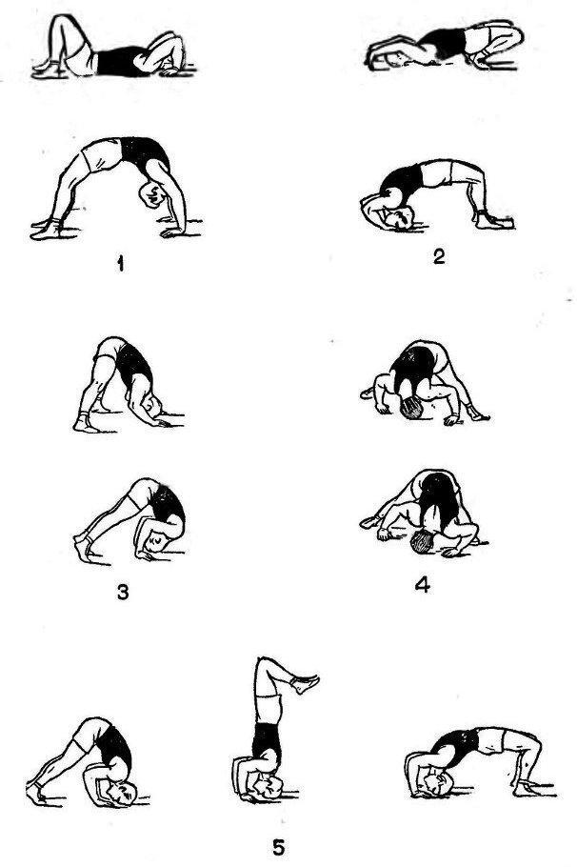
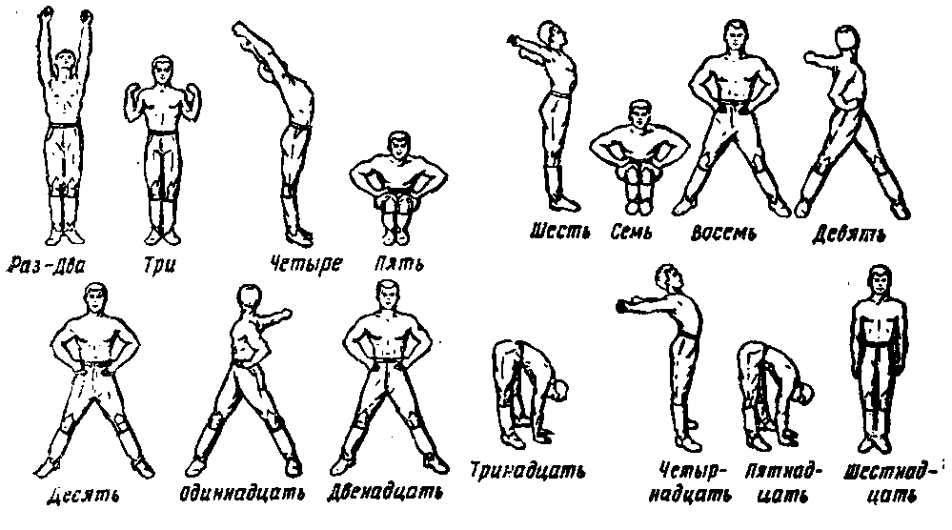
Рекомендуемый комплекс упражнений

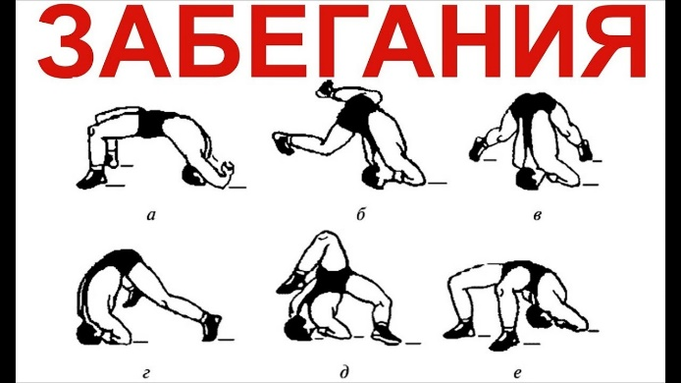

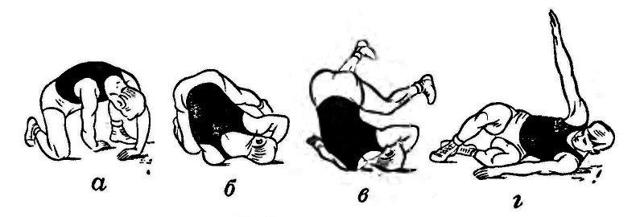

ОСНОВНАЯ ЧАСТЬ
1. Техника и тактика.
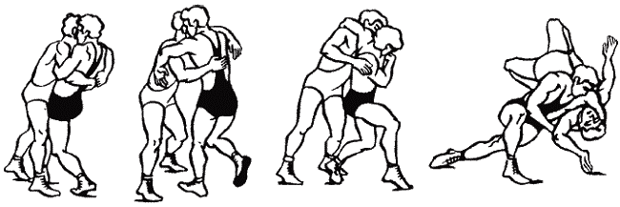
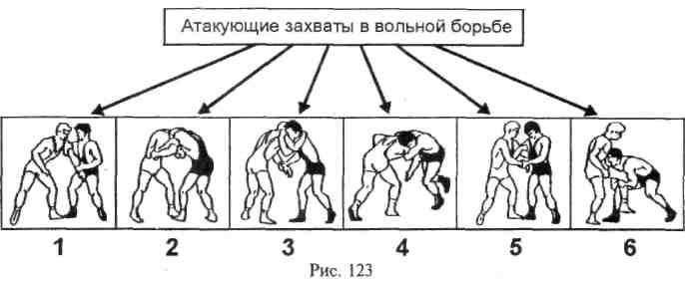
2. Приемы в стойке
Переходим по ссылке для выполнения заданий:
https://www.zinref.ru/000_uchebniki/05000sport/001_SPORTIVNAYa_BORBA_Galkovskogo_1968/073.htm
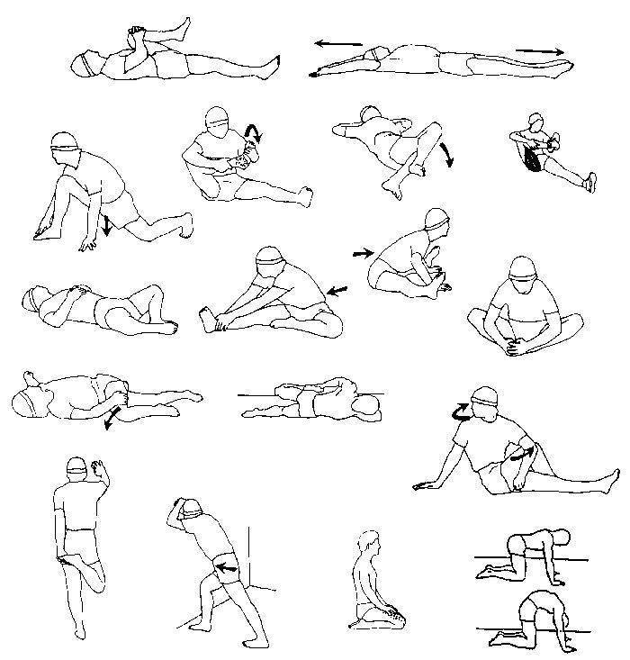
Домашнее задание:
Примерные комплексы упражнений для освоения и укрепления моста

https://www.zinref.ru/000_uchebniki/05000sport/001_SPORTIVNAYa_BORBA_Galkovskogo_1968/100.htm
Обратная связь:
Фото самостоятельного выполнения задания отправлять на электронную почту metodistduz@mail.ru для педагога Дымчак О.Н.
(ФИО)

